UNIÓN INTERNACIONAL DE TELECOMUNICACIONES

Ginebra, 23 de enero de 2004
Nueva Publicación N.o 282-04

Circular Internacional de Información sobre Frecuencias de la BR (BR IFIC) Servicios terrenales únicamente
La Circular Internacional de Información sobre Frecuencias (Servicios terrenales) es un documento de servicio en CD-ROM publicado quincenalmente por la Oficina de Radiocomunicaciones de conformidad con lo dispuesto en los números 20.2 a 20.6 y 20.15 del Reglamento de Radiocomunicaciones, así como en varios Acuerdos regionales.
Contiene información sobre las asignaciones/adjudicaciones de frecuencias notificadas por las Administraciones a la Oficina de Radiocomunicaciones para su inscripción en el Registro Internacional de Frecuencias y en los diferentes Planes/Acuerdos regionales o mundiales.
La información publicada corresponde a las asignaciones/adjudicaciones inscritas, así como a las notificaciones aun en curso de tramitación.

Fecha de publicación: | Cada dos semanas, a partir del 13 de enero de 2004
Idiomas: | Trilingüe: español, inglés y francés
Equipo y programas informáticos necesarios: | Pentium basado en Windows NT, versión 4.0, Windows 2000, Windows XP y versiones posteriores, con lector CD-ROM  Microsoft Access 2000 (Para más detalles, véase la página 2)
Formato electrónico: | CD-ROM
Precio en francos suizos: | CD-ROM usuario único  Precio catálogo: Suscripción anual: CHF 1750.–  Por publicación: CHF 150.–  Estados Miembros y Miembros de los Sectores: –15%  Administraciones de países menos adelantados y  bibliotecas de instituciones docentes: – 80%

Circular Internacional de Información sobre Frecuencias de la BR (BR IFIC) Servicios terrenales únicamente

La BR IFIC (Servicios terrenales) en formato CD-ROM es una publicación de referencia que contiene las siguientes informaciones útiles para la gestión de frecuencias:
• la Lista Internacional de Frecuencias, completa y actualizada permanentemente, en formato Access;
• las versiones completas y actualizadas permanentemente de los Planes de asignaciones/ adjudicaciones de frecuencias, en formato Access;
• detalles de las notificaciones aun en curso de tramitación con arreglo a lo dispuesto en el Artículo 11 del Reglamento de Radiocomunicaciones;
• detalles de las notificaciones aun en curso de tramitación con arreglo a los diversos Acuerdos regionales.
La BR IFC incluye también una versión siempre actualizada del programa de búsqueda TerRaQ, el paquete de programas TerRaNV utilizado para validar los ficheros de notificaciones electrónicas generados por la Administración y la última versión del Prefacio.
El paquete de programas TerRaQ relacionado con la búsqueda, la recuperación en pantalla, la impresión y la exportación de los datos permitirá a las Administraciones identificar con facilidad y extraer datos de las asignaciones que están incluidos en la última publicación (Partes I, II y III) y en las Secciones Especiales asociadas (Partes A, B y C).
Se publica simultáneamente en CD-ROM la BR IFIC (Servicios espaciales). Véase, al respecto, el aviso de Nueva Publicación N.º 283-04.

Equipo y programas informáticos necesarios
La BR IFIC (Servicios terrenales) está concebida para usarse con ordenadores personales que funcionan con Windows NT, versión 4.0 o posterior, Windows 2000, o Windows XP, o posterior, y requiere Microsoft Access (versión 2000 o posterior). En términos generales, una estación de trabajo configurada con los requisitos mínimos de Microsoft (ratón, lector de CD-ROM, etc.) es suficiente para utilizar esta publicación. No obstante, además de estos requisitos básicos de Microsoft, la publicación requiera un mínimo de 24 megabytes de memoria (RAM), de preferencia 32 megabytes, y un mínimo de 3,5 gigabytes de espacio reservado en el disco duro. Aunque trabaja correctamente con un monitor VGA, que entra dentro de la configuración básica de Microsoft, los programas informáticos asociados a la publicación integran gráficos detallados (como por ejemplo mapas en los que se muestra la ubicación de las asignaciones seleccionadas). Para aprovechar al máximo estos gráficos se necesita un monitor con una resolución más alta.
Cabe señalar que la capacidad de disco duro indicada corresponde al tamaño actual de las bases de datos de la Oficina que contienen las asignaciones actuales y las notificaciones relativas a la adición, modificación o supresión de asignaciones. Las necesidades de capacidad de disco duro cambiarán, por supuesto, en función del tamaño de la base de datos, que depende del número de notificaciones que reciba la Oficina. Cabe señalar asimismo que se indican aquí los requisitos para un usuario tipo de esta publicación, y que los requisitos específicos de cada usuario pueden ser diferentes. Por ejemplo, si un usuario desea extraer muchos subconjuntos de datos, necesitará espacio adicional en el disco para almacenarlos. Por otra parte, si desea instalar la publicación en un servidor de red, los requisitos de espacio se tendrán en cuenta una vez (en el servidor) y no en el caso de cada cliente que se conecte a dicho servidor para utilizar la publicación. A este respecto, sírvase tomar nota de que la publicación puede instalarse en una configuración individual, en una estación de trabajo única, o en una configuración cliente-servidor.
El programa TerRaQ no funciona en plataformas Windows 95/98, pero es posible indagar directamente en la base de datos empleando MSAccess.

CONDICIONES GENERALES DE VENTA

■ Precios
Los precios mencionados en las Nuevas publicaciones, comprendidos los del Catálogo de publicaciones, las Listas de Recomendaciones UIT-T y UIT-R (que se distribuyen gratuitamente y se anuncian en el sitio Web de la UIT en la dirección siguiente: www.itu.int/publications) están expresados en francos suizos (CHF), y pueden modificarse sin previo aviso.
Se conceden descuentos del 15% a los Estados Miembros y a los Miembros de los Sectores que participan en los trabajos de la UIT. El descuento del 80% del precio de catálogo de todas las publicaciones de la UIT se aplica a las Administraciones de países menos adelantados (PMA) y el mismo descuento se aplica a las bibliotecas de instituciones docentes (para abonos en línea y publicaciones CD-ROM solamente). Sírvase observar que el precio mínimo de una publicación adquirida en la Librería electrónica es de veinte francos suizos (CHF 20.–) y este servicio no admite descuentos.
El Catálogo de publicaciones y sus anexos (Listas de Recomendaciones UIT-R y UIT-T) contienen la información suplementaria sobre los CD-ROM, las Recomendaciones en línea y la Librería electrónica de la UIT.

■ Forma de pago
Todas las publicaciones pedidas a la UIT se deben pagar de antemano. El pago puede efectuarse:
a) por tarjeta de crédito: American Express, Eurocard/Mastercard, Visa;
b) por transferencia bancaria a la UBS SA, Ginebra, cuenta UIT Ginebra, N.º CH 96 0024 0240 C876 5565 0,
SWIFT UBSWCHZH12A – Clearing N.º 240;
c) por cheque pagadero a la UIT;
d) por giro postal internacional;
e) a la cuenta de cheques postales de la UIT: UIT Ginebra, N.º 12-50-3 (desde Suiza);
f) o con bonos de libros de la UNESCO.
El pago se efectuará normalmente en francos suizos (CHF). También se podrá efectuar en otras monedas libremente convertibles a francos suizos siempre que, al tipo de cambio aplicado por el banco, el precio del servicio en francos suizos quede enteramente cubierto. La UIT no acepta cartas de crédito.
Si desea una tramitación más rápida de su pedido, le invitamos al pago anticipado con tarjeta de crédito o a utilizar nuestro nuevo servicio abriendo una cuenta de depósito en la UIT.

■ Tipos de expedición
Los precios del catálogo comprenden los gastos de expedición por correo postal económico no certificado o por el modo de transporte que más convenga a la UIT. Se puede solicitar que el envío se efectúe por otros medios, es decir, por vía aérea, DHL, Federal Express, TNT, UPS o por valija diplomática. Previa solicitud, se incorporará en los presupuestos una estimación de los importes de los gastos de envío prioritario. Desde el 1 de febrero de 2003, los gastos ocasionados por el envío certificado de paquetes expedidos por correo postal económico corren a cargo del cliente. No obstante, el mismo tendrá la posibilidad de rehusar dichos gastos, en cuyo caso la UIT no se hará cargo de la sustitución de los paquetes extraviados que se expidan por correo no certificado. Los aranceles aduaneros y otras tasas o gastos relacionados con la importación de artículos no corren a cargo de la UIT. Los problemas de transporte tales como retraso, pérdida o deterioración tampoco corren a cargo de la UIT. Toda reclamación deberá ser expresada en un plazo breve y sobre todo durante el mismo año de la expedición del pedido.

■ Devolución de publicaciones
La devolución de una publicación debido a un defecto en la misma da lugar exclusivamente a una sustitución de la publicación defectuosa, y los gastos motivados por esta sustitución corren a cargo de la UIT. La publicación debe devolverse en el plazo de un (1) mes a contar de la fecha de expedición de la publicación al cliente, y con el acuerdo previo de la UIT. La UIT factura normalmente un importe mínimo de cincuenta francos suizos (CHF 50.–) al cliente por la restitución de la publicación a las existencias.
No se acepta ninguna devolución ni cambio de los artículos comprados directamente en el mostrador de ventas de la UIT.
Estas condiciones generales se aplican a las publicaciones electrónicas (CD-ROM y en línea), a reserva de las disposiciones derogatorias específicas que puedan contener los Acuerdos de licencias. El envío de un pedido implica la aceptación sin reservas de las presentes condiciones generales de venta.
Ninguna disposición de las presentes condiciones generales de venta puede ser interpretada como una derogación o renuncia a los privilegios, inmunidades y facilidades de que disfruta la UIT en virtud de los acuerdos internacionales que le son aplicables, en particular el Acuerdo de Sede concluido con el Consejo Federal Suizo el 22 de julio de 1971, la legislación suiza y cualquier ley nacional aplicable.
No se admiten pedidos por teléfono.
En cambio, pueden enviarse por telefax o correo electrónico.

N.o 282-04

Circular Internacional de Información sobre Frecuencias de la BR (BR IFIC) Servicios terrenales únicamente

Importante – Sírvase indicar la casilla correspondiente
❑ Este formulario sirve para una suscripción anual de un CD-ROM BR IFIC (Servicios terrenales únicamente) durante 12 meses consecutivos.
❑ Este formulario sirve para una edición simple (la más reciente posible) de BR IFIC (Servicios terrenales únicamente).

CD-ROM Multiplicador de precio para usuario(s) en el mismo sitio, por edición
Cantidad | Número de usuarios autorizados | 1 | 2-10 | 11-25 | 26-50 | 51-100 | Otros
 | Multiplicador de precio | 1 | 2 | 4 | 6 | 9 | previa petición
Número total de usuarios autorizados (sírvase indicar una de las casillas):
q 1 | q 2-10 | q 11-25 | q 26-50 | q 51-100 | q Otros

Sr. / Sra. / Razón social (en letra de imprenta o mecanografiado)
Nombre Título
certifica que está autorizado(a) a firmar el presente Acuerdo en nombre del Cliente y que su firma tiene carácter vinculante para el Cliente.

Fecha: Firma autorizada:

Sírvase enviar a la División de Ventas y Comercialización de la UIT este Formulario de suscripción, así como el Formulario de pedido al dorso, después de haberlos rellenado debidamente.
N.o 282-04
Circular Internacional de Información sobre Frecuencias de la BR (BR IFIC) Servicios terrenales únicamente

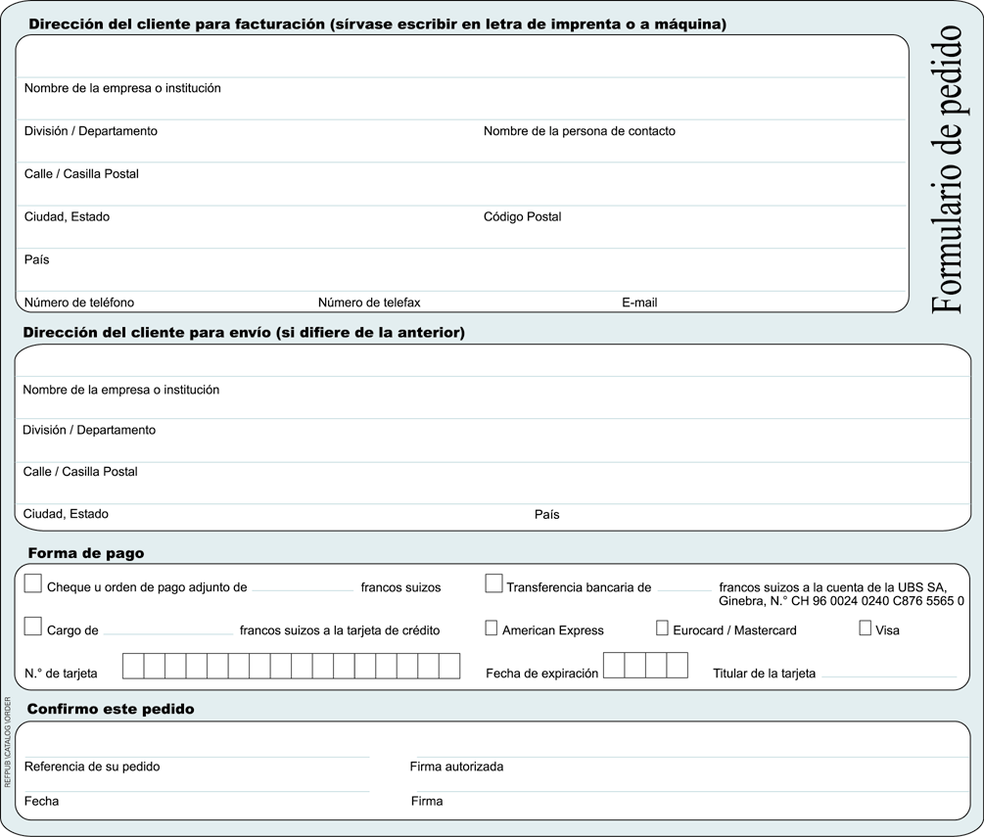

* Sírvase tomar nota que la UIT no se hará cargo de la sustitución de los paquetes extraviados que se expidan por correo no certificado. Los problemas de transporte tal como retraso, pérdida o deterioración no corren a cargo de la UIT.

Sírvase firmar y enviar este formulario de pedido con el formulario de suscripción debidamente rellenados a:
UIT  División de Ventas y Comercialización  Place des Nations  CH-1211 Ginebra 20 – Suiza | Telefax: +41 22 730 51 94  E-mail: sales@itu.int

